Bonne Fête Maman
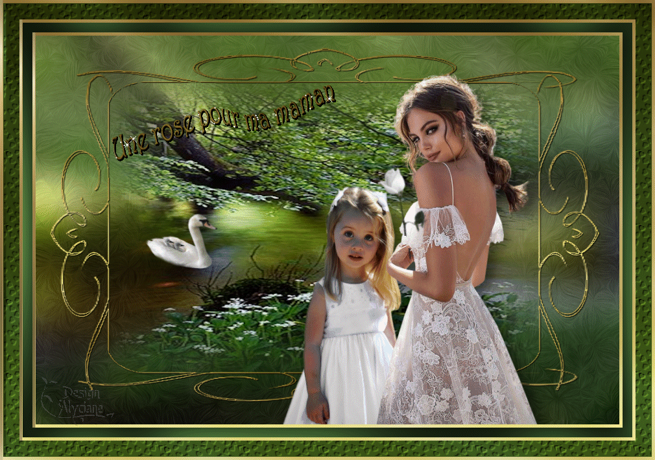
Fait avec psp 2020
Ouvrir un fichier transparent de 900 x600
Sélectionner tout
Ouvrir l'image fond - édition copier
Edition coller dans la sélection - Désélectionner
Réglage flou gaussien à 25
Effets Alien skin Eye Candy 5 textures swirl4
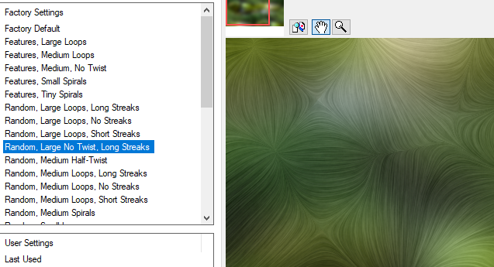
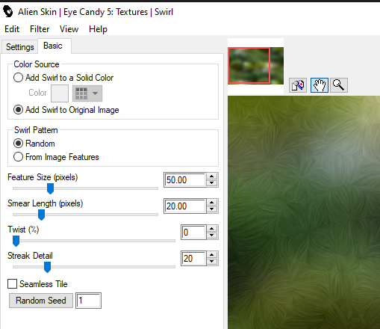
Calque nouveau calque raster - Sélectionner tout
Ouvrir la texture dorée - Edition copier
Edition coller dans la sélection – Désélectionner
Ouvrir le mask le minimiser
Calque nouveau calque de mask
Ajout d'un masque à partir d'une image - cocher inverser les données du masque
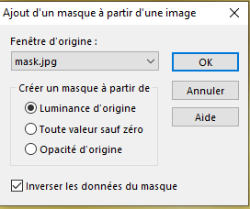
Réglage netteté - Davantage de netteté
Calque fusionner
Effet 3D ombre portée 1/1/100/1 noire
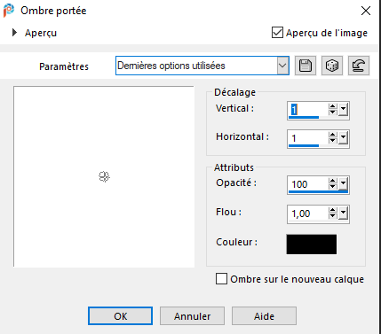
Image redimensionner à 95 % tous les calques décochés
Sélectionner l'intérieur du cadre - Ouvrir votre misted copier
Calque nouveau calque raster coller dans la sélection
Pour un misted différent coller comme nouveau calque inverser supprimer
Désélectionner
Ouvrir le tube cygne - copier - coller sur votre travail
Ouvir le tube "personnages" - copier - coller sur votre travail
Bien placer faire une ombre portée à votre convenance
Calque fusionner tout - Sélectionner tout
Ajouter une bordure de 5 couleur blanche
Effets 3D ombre portée 0/0/80/40 noire
Sélection inverser
Ouvrir la texture dorée - la placer comme motif
Remplir avec le motif la bordure blanche - Désélectionner
Sélectionner tout ajouter des bordures de 10 couleur #39582c
Effets 3D ombre portée comme plus haut - Sélection inversée
Effet Graphic plus Cross shadows par défaut tout à 50 sauf les 2 derniers à 128
Désélectionner
Sélectionner tout - Ajouter une bordure de 5 couleur blanche
Effets 3D ombre portée 0/0/80/40 noire
Sélection inverser
Remplir avec le motif la bordure blanche - Désélectionner
Sélectionner tout - Ajouter une bordure de 25 couleur #39582c
Effets 3D ombre portée 0/0/80/40 noire - Sélection inverser
Ouvrir la texture dorée - la placer comme motif
Remplir avec le motif la bordure verte
Effet de texture cœurs taille 25 /0/1/0/9 couleur verte - 315/71/16
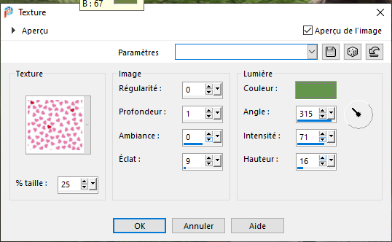
Désélectionner - sélectionner tout
Ajouter une bordure de 5 couleur blanche
Effets 3D ombre portée 0/0/80/40 noire
Sélection inverser
Ouvrir la texture dorée - la placer comme motif
Remplir avec le motif la bordure blanche - Désélectionner
Signer
Je vous ai joint le texte en Gif
Il suffit de l'ouvrir dans animation shop
Il y a trois images
Copier votre création faites dans PSP et coller là dans animation shop
La dupliquer 2 fois pour avoir aussi 3 images
Vous positionner sur le texte - sélectionner tout copier
Sélectionner les 3 images vous positionner sur la première et coller
Enregistrer en gif
C'est terminé j'espère qu'il vous plaira
fait 25 mai 2020

